Buchty aux pralines
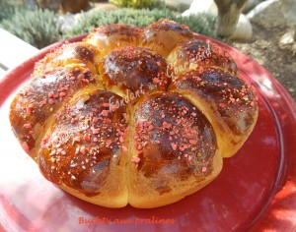 Pour 2 petites brioches
- 140 g de lait ribot environ
- 3 œufs
- ½ càc de sel
- 580 g de farine T 55
- 2 càc de levure de boulanger lyophilisée
- 80 g de sucre (vanillé pour moi)
- 90 g de beurre
Finition :
- 18 pralines pâtissières
- 1 jaune d'œuf + 1 càs de lait
- Pralines en poudre
1 moule à manqué de 20 cm de diamètre - 1 moule carré de 20 cm de côté
beurrés ou tapissés de papier cuisson
Préchauffage du four à 170°C ou

Mettre la cuve de la MAP sur la balance.
Déposer les œufs battus et ajouter du lait jusqu'à obtenir un poids de 290 g. Ajouter le sel.
Verser la farine, faire un puits dans lequel on dépose la levure. Recouvrir de farine.
Saupoudrer de sucre en poudre. Répartir sur le dessus le beurre en parcelles.
Lancer le programme "pâte".
Lorsque le pétrissage s'arrête, relancer une autre fois et laisser aller le programme jusqu'au bout. La pâte doit être bien gonflée.
Déposer le pâton sur le plan de travail fariné et le diviser en 18 morceaux de 60 g.
Aplatir un petit pâton avec la paume de la main et déposer au centre 1 praline.
Façonner en boule.
Répéter avec chaque boule de pâte et les déposer dans les moules, soudure dessous.
Il faudra 9 boules dans chaque moule.
Mélanger un jaune d'œuf avec une cuillerée de lait.
Badigeonner au pinceau le dessus de chaque boule avec un peu d'œuf.
Mettre les moules dans le four à 40° pendant 45 minutes environ.
Tartiner le dessus des brioches d'œuf à l'aide du pinceau.
Parsemer d'un peu de pralines en poudre.
Mettre au four pendant 25 minutes. Laisser refroidir quelques minutes.
Démouler et laisser refroidir sur une grille.
Servir tiède pour encore plus de plaisir.

